医学教育网初级药师：《答疑周刊》2019年第50期
问题索引：
1.【问题】老师，帮忙总结液体制剂常用附加剂？
2.【问题】表面活性剂的分类，请老师总结一下？
3.【问题】药师对自身要求有哪些？
具体解答：
1.【问题】老师，帮忙总结液体制剂常用附加剂？
【解答】因制备各种类型液体制剂的需要，需选择各类附加剂，起到增溶、助溶、乳化、助悬、润湿，以及矫味（嗅）、着色等作用。
（1）增溶剂：增溶是指难溶性药物在表面活性剂的作用下，在溶剂中增加溶解度并形成溶液的过程。常用增溶剂为聚山梨酯类、聚氧乙烯脂肪酸酯类等。
（2）助溶剂：难溶性药物与加入的第三种物质在溶剂中形成可溶性分子间的络合物、缔合物或复盐等，以增加药物在溶剂中的溶解度。助溶剂多为某些有机酸及其盐类如苯甲酸、碘化钾等，酰胺或胺类化合物如乙二胺等，一些水溶性高分子化合物如聚乙烯吡咯烷酮等。助溶剂可溶于水，多为低分子化合物，形成的络合物多为大分子。[医学教育|网原创]
（3）潜溶剂：潜溶剂系指能形成氢键以增加难溶性药物溶解度的混合溶剂。能与水形成潜溶剂的有乙醇、丙二醇、甘油、聚乙二醇等。
（4）防腐剂：常用的防腐剂有：苯甲酸与苯甲酸钠、对羟基苯甲酸酯类、山梨酸与山梨酸钾、苯扎溴铵（又称新洁尔灭）、其他防腐剂：乙醇、苯酚、甲酸、三氯叔丁醇、苯甲醇、硝酸苯汞、硫柳汞、甘油、氯仿、桉油、桂皮油、薄荷油等均可作防腐剂使用。
（5）矫味剂：甜味剂（蔗糖、单糖浆、阿司帕坦等）、芳香剂（香料与香精）、胶浆剂、泡腾剂等。
（6）着色剂：着色剂分为天然色素和合成色素两大类。①天然色素：常用的植物性色素中：黄色的有胡萝卜素、姜黄等；绿色的有叶绿酸铜钠盐；红色的有胭脂红、苏木等；棕色的有焦糖；蓝色的有乌饭树叶、松叶兰等。常用的矿物性色素是棕红色的氧化铁。②合成色素：我国批准的合成色素有胭脂红、柠檬黄、苋菜红等，通常将其配成1%的贮备液使用。
2.【问题】表面活性剂的分类，请老师总结一下？
【解答】
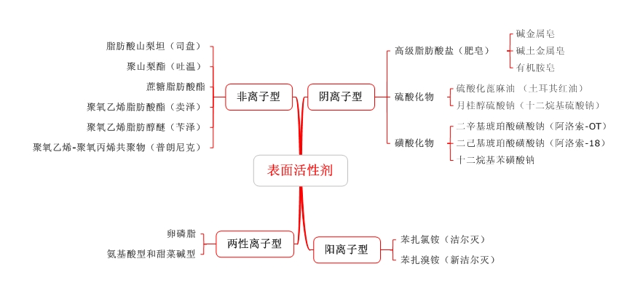
3.【问题】药师对自身要求有哪些？
【解答】药师自身的要求：①爱岗敬业，精益求精。要求药师刻苦学习新理论、新知识、掌握新技术、新方法，不断完善自己，提高自己，用精湛的技术为人民服务。②认真负责，保证质量。药师要严格按操作规程办事，每调配一张处方，每配制一种制剂，每检验一种药品，都要确保准确无误，剂量准确，投料准确，质量检验符合法定要求。③诚实信用，团结协作。对自己和单位工作中的失误，差错和事故，要如实报告，及时纠正，不能隐瞒；不弄虚作假，不偷工减料，绝不允许生产不合格的药品，绝不能把不合格药品发给患者。对单位违反《药品管理法》的行为要坚决制止，拒绝执行，并及时报告有关部门。药师之间，药师与医护间在工作中要互相尊重、支持，及时沟通交流，不得扯皮、刁难，共同为患者和公众提供良好的服务。[医学教育|网原创]④不为名利，廉洁正直。药师不能以权谋私，以药谋私，不得利用药品牟取私利，应依靠自己诚实的劳动获取公平、合理的职业报酬。

